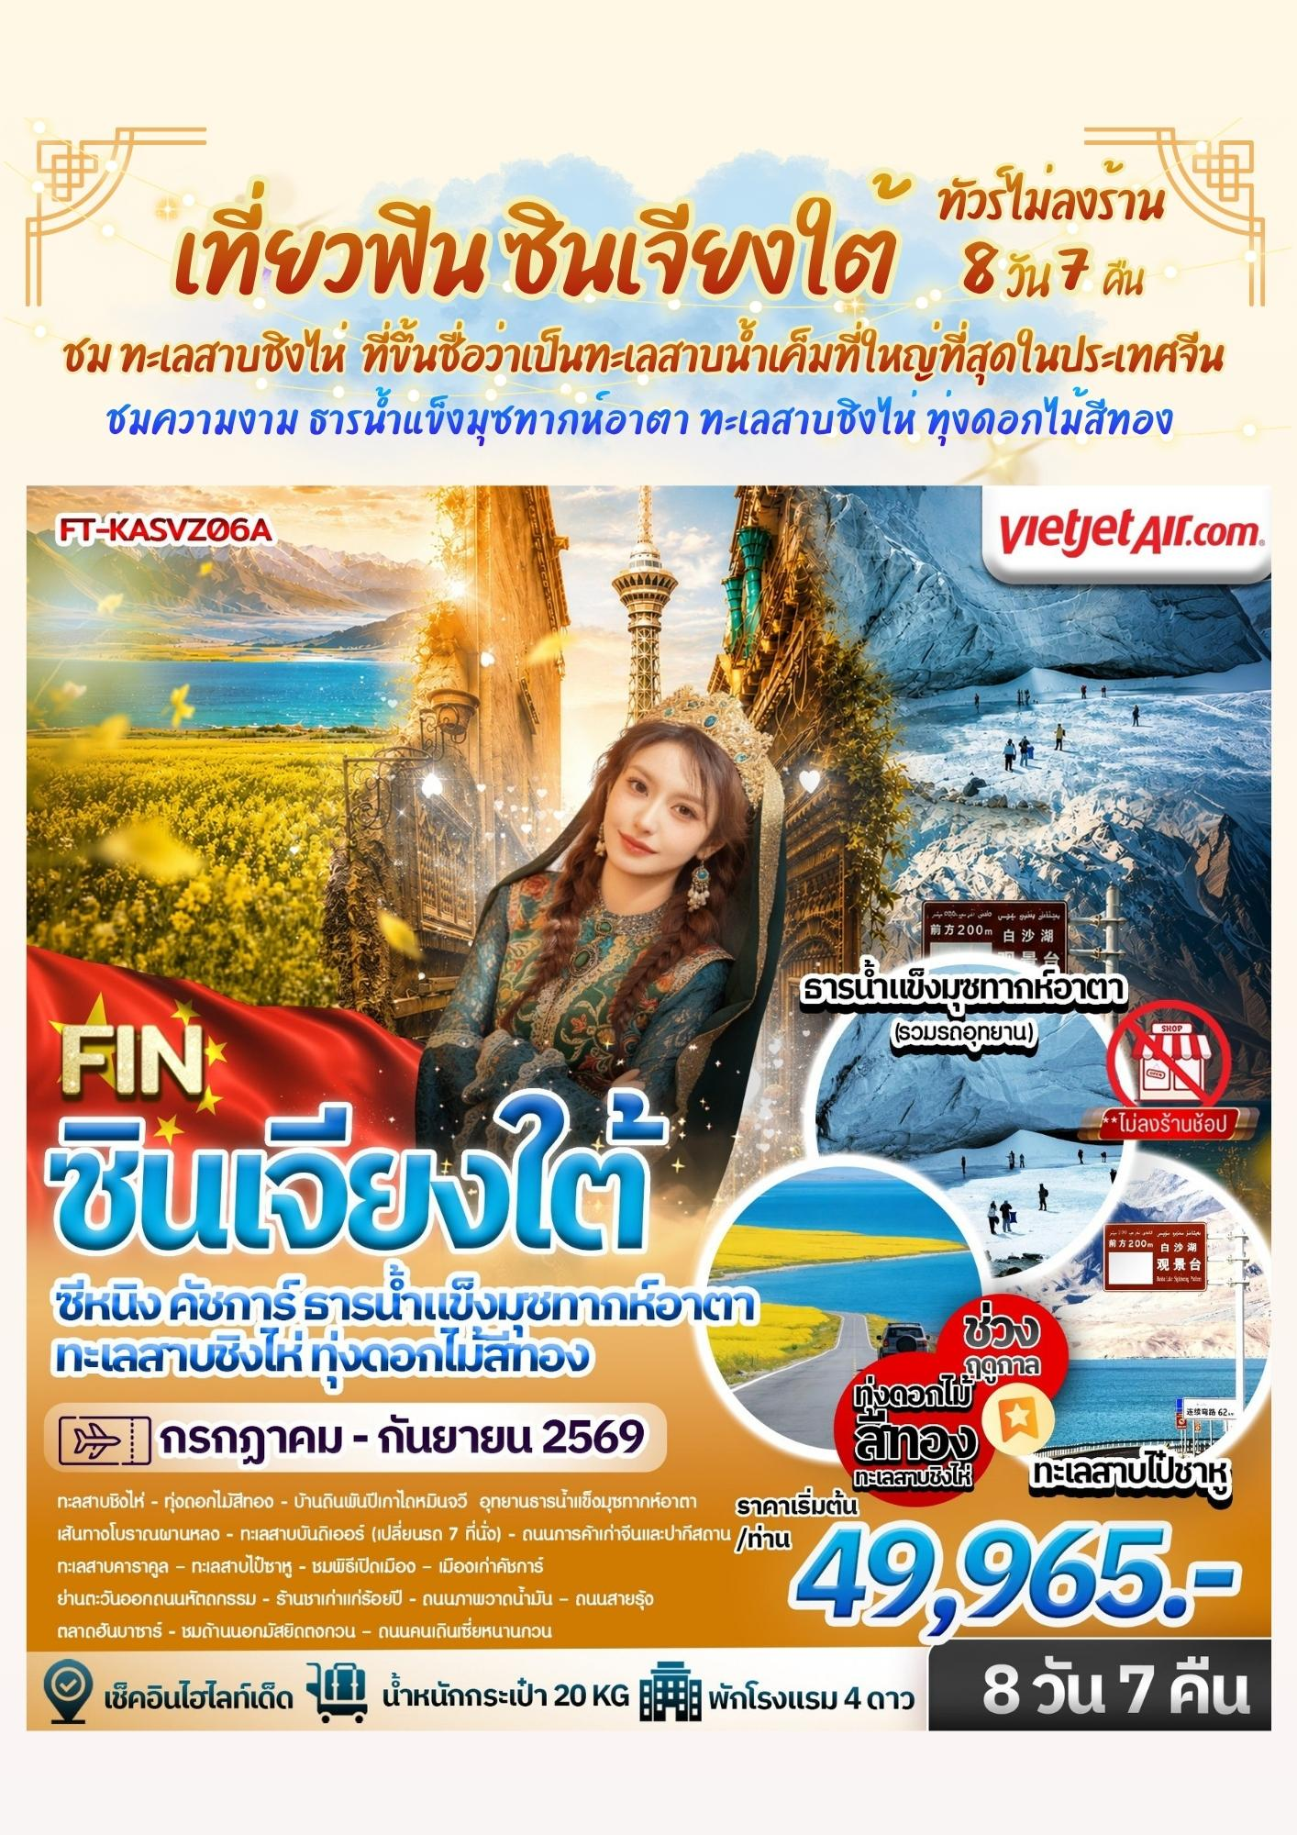
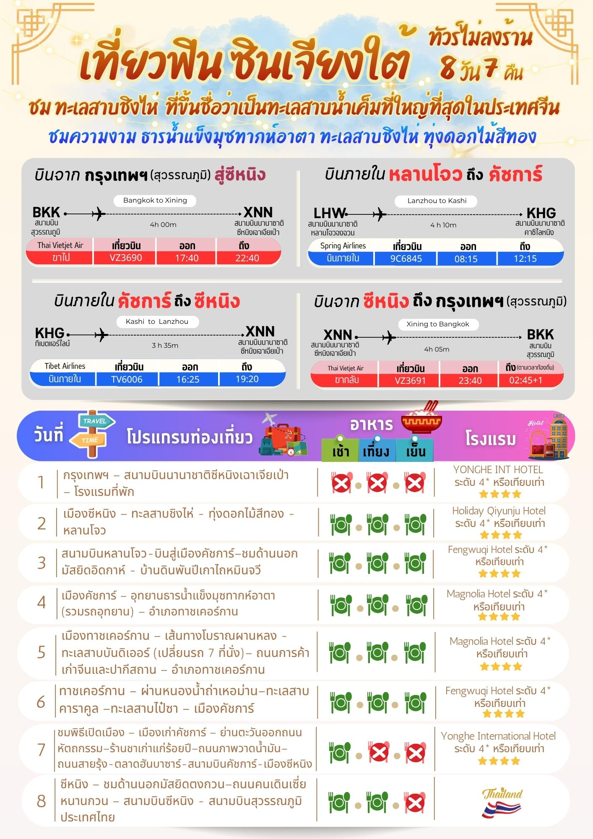

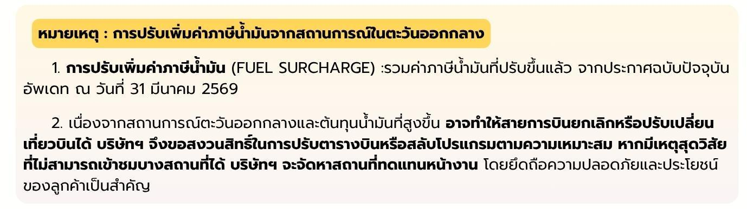

วันแรก กรุงเทพฯ – สนามบินนานาชาติซีหนิงเฉาเจียเป่า – โรงแรมที่พัก
วันที่เดินทาง | ราคาต่อท่าน ผู้ใหญ่  พักห้องละ 2-3 ท่าน | พักเดี่ยว  ชำระเพิ่ม
06 - 13 กรกฎาคม 2569 | 55,965 | 10,000. -
13 - 20 กรกฎาคม 2569 | 55,965 | 10,000. -
20 - 27 กรกฎาคม 2569 | 55,965 | 10,000. -
27 กรกฎาคม - 03 สิงหาคม 2569 *วันหยุด | 58,965 | 10,000. -
03 - 10 สิงหาคม 2569 | 55,965 | 10,000. -
10 - 17 สิงหาคม 2569 *วันหยุด | 58,965 | 10,000. -
17 - 24 สิงหาคม 2569 | 55,965 | 10,000. -
24 - 31 สิงหาคม 2569 | 55,965 | 10,000. -
31 สิงหาคม - 07 กันยายน 2569 | 55,965 | 10,000. -
07 - 14 กันยายน 2569 | 49,965 | 8,000. -
14 - 21 กันยายน 2569 | 49,965 | 8,000. -
21 - 28 กันยายน 2569 | 49,965 | 8,000. -
INFANT (ทารก) เด็กอายุต่ำกว่า 2 ปี ราคา 10,000 บาท / ท่าน

14.30 น. คณะพร้อมกันที่สนามบินสุวรรณภูมิ บริเวณชั้น 4 ผู้โดยสารขาออกระหว่างประเทศ เคาน์เตอร์เช็คอิน
สายการบิน ไทยเวียตเจ็ทแอร์ (Thai Vietjet Air) เจ้าหน้าที่ของบริษัทฯให้การต้อนรับและอำนวยความสะดวก
ในการเช็คอินรับบัตรโดยสาร
**หมายเหตุ** เนื่องจากตั๋วเครื่องบินของคณะเป็นตั๋วชั้นประหยัดพิเศษ ที่นั่งอาจจะไม่ได้นั่งติดกันและ ไม่สามารถเลือกช่วงที่นั่งบนเครื่องบินได้ในคณะ ซึ่งเป็นไปตามเงื่อนไขสายการบิน
17.40 น. บินลัดฟ้าสู่ เมืองซีหนิง โดยสายการบิน ไทยเวียตเจ็ทแอร์ (Thai Vietjet Air) เที่ยวบินที่ VZ3690 ใช้เวลาเดินทาง 4 ชั่วโมง ไม่รวมบริการอาหารและเครื่องดื่มบนเครื่อง
22.40 น. เดินทางถึง สนามบินนานาชาติซีหนิงเฉาเจียเป่า (Xining Caojiabao International Airport - XNN) ***เวลาท้องถิ่นเร็วกว่าไทย 1 ชั่วโมง กรุณาปรับนาฬิกาเป็นเวลาท้องถิ่น เพื่อสะดวกในการนัดหมาย***

เมืองซีหนิง (Xining) เป็นเมืองหลวงของ มณฑลชิงไห่ ประเทศจีน และยังเป็นประตูสู่ที่ราบสูงทิเบต เป็นศูนย์กลางการเดินทางที่สำคัญสำหรับผู้ที่ต้องการสำรวจภูมิภาคอันน่าทึ่งนี้ นำท่านเดินทางเข้าสู่โรงแรมที่พัก ให้ท่านได้พักผ่อนตามอัธยาศัย
ที่พัก Yonghe International Hotel ระดับ 4* หรือเทียบเท่า
วันที่สอง เมืองซีหนิง – ทะลสาบชิงไห่ - ทุ่งดอกไม้สีทอง - หลานโจว

เช้า บริการอาหารเช้า ณ ห้องอาหารของโรงแรม
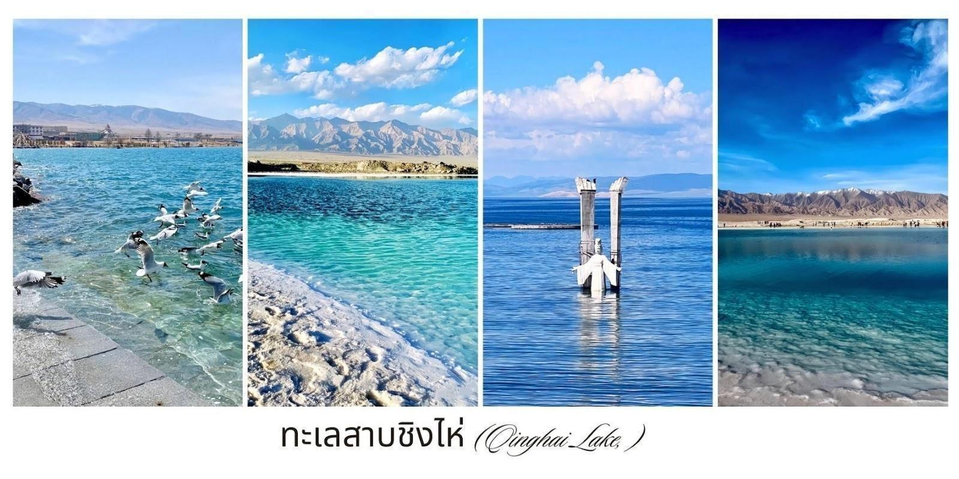
นำท่านเดินทางสู่ ทะเลสาบชิงไห่ ใช้เวลาเดินทางประมาณ 2 ชั่วโมง จากนั้นนำท่านชม ทะเลสาบชิงไห่ (Qinghai Lake,青海湖) ที่ขึ้นชื่อว่าเป็นทะเลสาบน้ำเค็มที่ใหญ่ที่สุดในประเทศจีนและยังใหญ่เป็นอันดับต้นๆของ เอเชีย โดยมีพื้นที่ประมาณ 4,657 ตารางกิโลเมตร ตั้งอยู่บนที่ราบสูงชิงไห่ทิเบตที่มีความสูงเหนือระดับน้ำทะเล ประมาณ 3,196-3,200 เมตร ที่ตั้งของทะเลสาบแห่งนี้ได้ถูกรายล้อมไป ด้วยเทือกเขาทั้งหมด 4 ลูกด้วยกัน ได้แก่ เทือกเขา ต้าทง Datong Mountain อยู่ทางทิศเหนือ, เทือกเขารื่อเยว่ Riyue Mountain อยู่ทางทิศตะวันออก, เทือกเขาชิงไห่ หนานซาน Qinghai Nanshan Mountain อยู่ทางทิศใต้, เทือกเขาเซี่ยงผี Xiangpi Mountain อยู่ทางทิศตะวันตก ชาวมองโกลเรียกทะเลสาบแห่งนี้ว่า คุกุ นอร์ (Kökö Noor) ชาวทิเบตเรียกทะเลสาบ แห่งนี้ว่า โซ กอนโป (Tso Ngonpo) แต่ทั้งสองชื่อเรียกนี้ต่างก็มีความหมายว่า ทะเลสาบสีฟ้า แถมที่นี้ยังถือเป็น สถานที่ ศักดิ์สิทธิ์ในพระพุทธศาสนานิกายทิเบต ท่านจะได้ชื่นชมความงามของทุ่งหญ้าสีเขียวขจีอันกว้างใหญ่ซึ่งเป็น ถิ่นที่อยู่ อาศัยของสัตว์ป่าและนกอพยพจำนวนมาก ตัดกับความงดงามของผืนน้ำสีฟ้า อันเข้มข้นและท้องฟ้าสีครามอัน กว้างไกลบนที่ราบสูง จนที่นี้ได้รับการยกย่องว่าเป็น หนึ่งในทะเลสาบที่สวยงามที่สุดแห่งหนึ่งของประเทศจีน

OPTION TOUR เลือกซื้อบริการเสริม
: นั่งรถเล็กเที่ยวไปชมจุดท่องเที่ยว Erlangjian Swan Lake Scenic Area (ค่าบริการ 120 หยวน ต่อท่าน )
: ล่องเรือชมทะเลสาบ และ นั่งรถเล็กเที่ยวชมภายในจุดท่องเที่ยว ทะเลสาบชิงไห่ (ค่าบริการ 230 หยวน ต่อท่าน)เที่ยง บริการอาหารกลางวัน ณ ภัตตาคาร
บ่าย จากนั้นนำท่านเดินทางสู่ เมืองหลานโจว (Lanzhou,兰州) ระหว่างทางผ่านชมวิวถนนเลียบ ทะเลสาบ ชิงไห่ (Qinghai Lake,青海湖) เป็นอัญมณี สีน้ำเงินที่ตั้งตระหง่านอยู่บนที่ราบสูงชิงไห่-ทิเบตเป็นทะเลสาบน้ำเค็ม ที่ใหญ่ที่สุดในประเทศจีน และเป็นหนึ่งในสถานที่ ท่องเที่ยวทางธรรมชาติ ที่งดงามที่สุดแห่งหนึ่งของมณฑลชิงไห่ ชื่อ "ชิงไห่" ในภาษาจีนหมายถึง "ทะเลสีเขียว" ซึ่งตั้งตามชื่อทะเลสาบแห่งนี้โดยทะเลสาบมีบทบาทสำคัญในการรักษาสมดุล

ทางนิเวศวิทยาของภูมิภาคตะวันตกของจีน นำท่านแวะชม ทุ่งดอกไม้สีทอง (Rapeseed Menyuan,青海湖油菜花) ดอกไม้รอบชายฝั่งทะเลสาบจะเพิ่งเริ่มผลิบานและอวดความงดงามอย่างเต็มที่คุณจะได้เห็นภาพอันน่าทึ่งของผืนน้ำ สีน้ำเงินครามเข้มจรดขอบฟ้า ตัดกับทุ่งดอกน้ำมันสีเหลืองอร่ามยาวสุดลูกหูลูกตาเป็นความต่างของเฉดสี "น้ำเงิน-เหลือง" ที่งดงามและตระการตาจนแทบลืมหายใจ
หมายเหตุ: ช่วงเวลาการบานและสีสันของทุ่งดอกไม้สีทอง (Rapeseed Menyuan) ขึ้นอยู่กับสภาพอากาศและปัจจัยธรรมชาติในแต่ละปี ซึ่งอาจมีการเปลี่ยนแปลงหรือร่วงโรยก่อนกำหนดได้ ทัศนียภาพ ณ วันเดินทางจริงจึงอาจแตกต่างกันไปตามสภาพธรรมชาติขณะนั้น ทางผู้จัดฯ ขออภัยที่ไม่สามารถควบคุมปัจจัยดังกล่าวได้
ค่ำ บริการอาหารค่ำ ณ ภัตตาคาร
ที่พัก Holiday Qiyunju Hotel ระดับ 4* หรือเทียบเท่า
วันที่สาม สนามบินหลานโจว - บินสู่เมืองคัชการ์ – ชมด้านนอก มัสยิดอิดกาห์ - บ้านดินพันปีเกาไถหมินจวี

เช้า บริการอาหารเช้า แบบกล่อง (Set Box)
นำท่านเดินทางสู่ สนามบินเมืองหลานโจว นำท่านเช็คอินรับบัตรโดยสารเพื่อเดินทางสู่ เมืองคัชการ์
(Kashgar,喀什)
08.15 น. บินลัดฟ้าสู่ เมืองคัชการ์ โดยสายการบิน สปริงแอร์ (Spring Air) เที่ยวบินที่ 9C6845
ใช้เวลาเดินทาง 4 ชั่วโมง 10 นาที ไม่รวมบริการอาหารและเครื่องดื่มบนเครื่อง
12.15 น. เดินทางถึง สนามบินนานาชาติคาชิไลหนิง (Kashi Laining International Airport–KHG)จากนั้น นำท่านเดินทางเข้าสู่ เมืองคัชการ์ (Kashgar,喀什) เป็นเมืองโอเอซิสโบราณที่ตั้งอยู่ทางตะวันตกสุดของเขตปกครอง ตนเองซินเจียงบนเส้นทางสายไหมโบราณเป็นเมืองที่มีประวัติศาสตร์ยาวนานกว่า 2,000 ปี ศูนย์กลางวัฒนธรรม อุยกูร์ที่ใหญ่ที่สุดในจีน เชื่อมต่อระหว่างจีนเอเชียกลางและตะวันออกกลาง เนื่องจากเมืองนี้ตั้งอยู่ใกล้ปากีสถาน ทาจิกิสถานและคีร์กีซสถานทำให้บรรยากาศของที่นี่ใกล้เคียงกับเอเชียกลางมากกว่าจีน เมืองคาช์จึงมีวัฒนธรรมที่ ผสมผสานระหว่างจีน อุยกูร์และวัฒนธรรมอิสลามอย่างชัดเจน จนได้รับการขนามนามว่าเป็น "ไข่มุกแห่งเส้นทาง สายไหม" และมีคำกล่าวที่ว่า"หากยังมาไม่ถึงเมืองคัชการ์ก็เหมือนกับยังมาไม่ถึงซินเจียง" นั่นเอง
เที่ยง บริการอาหารกลางวัน ณ ภัตตาคาร
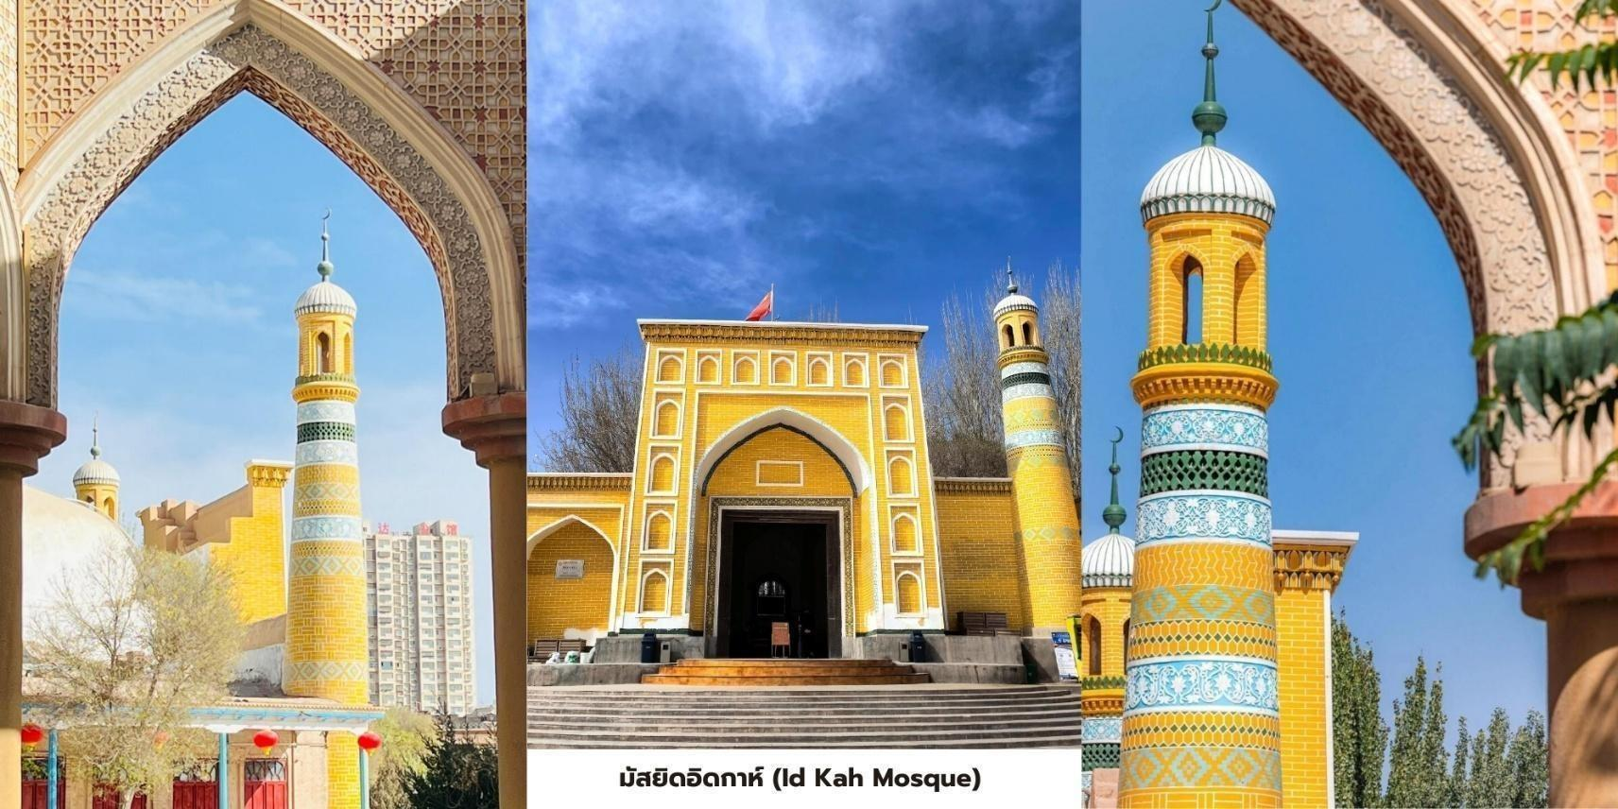
บ่าย จากนั้นนำท่านสู่ จุดลงทะเบียนขอใบอนุญาตเดินทางผ่านเขตเมืองทาชเคอร์กานเป็นพื้นที่ซึ่งติด ชายแดนปากีสถานและอัฟกานิสถาน นักท่องเที่ยวทุกท่านต้องมีใบอนุญาตเดินทางตามระเบียบที่กำหนดไว้

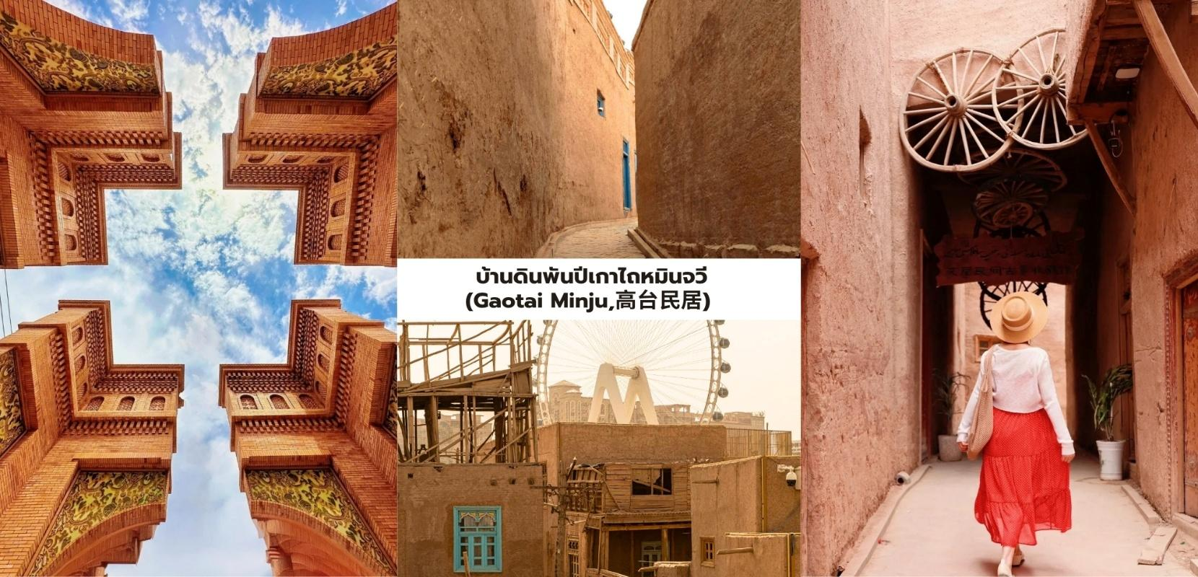
นำท่านชมด้านนอก มัสยิดอิดกาห์ (Id Kah Mosque,艾提尕尔清真寺) ศูนย์รวมจิตใจและสัญลักษณ์ที่ยิ่งใหญ่ ที่สุดของเมืองคัชการ์ที่นี่เป็นหนึ่งในมัสยิดที่ใหญ่ที่สุดในประเทศจีนและเป็นสถาปัตยกรรมอิสลามสไตล์เอเชียกลางที่เก่าแก่กว่า 500 ปี (สร้างขึ้นในปี ค.ศ. 1442) ซึ่งยังคงเปี่ยมไปด้วยพลังแห่งศรัทธามาจนถึงทุกวันนี้

จากนั้นนำท่านชม บ้านดินพันปีเกาไถหมินจวี (Gaotai Minju,高台民居) ชุมชนบ้านดินโบราณที่ตั้ง ตระหง่านอยู่บนหน้าผาดินสูงแห่งนี้มีประวัติศาสตร์ยาวนานกว่า 1,000 ปี และเป็นหนึ่งในสถาปัตยกรรมดินดิบที่ใหญ่ ที่สุดและยังคงมีลมหายใจอยู่ในปัจจุบัน ชม 3 ไฮไลท์สุดทึ่งในเมืองโบราณ ได้แก่
- มหัศจรรย์ "บ้านงอกได้" ไร้พิมพ์เขียว เนื่อง จากพื้นที่บนหน้าผามีจำกัด เมื่อมีสมาชิกครอบครัวเพิ่มขึ้น ชาวอุยกูร์โบราณจะสร้างห้องด้วยดินเหนียวและไม้ป๊อปลาร์ต่อเติมซ้อนทับกันขึ้นไปด้านบนเป็นตึก 3-4 ชั้น เชื่อมด้วยสะพานไม้และตรอกลอยฟ้า เป็นโครงสร้างสุดแปลกตาที่ทนทานแผ่นดินไหวมานับร้อยปี
- รหัสลับบนพื้นอิฐป้องกันหลง ตรอกซอกซอยที่นี่ซับซ้อนคล้ายเขาวงกต แต่คนโบราณทิ้ง "รหัสลับ" ไว้บนพื้นถนนให้ผู้มาเยือน
อิฐหกเหลี่ยม: หมายถึง ทางนี้สามารถเดินทะลุผ่านไปตรอกอื่นได้
อิฐสี่เหลี่ยมผืนผ้า: หมายถึง ทางตัน ให้เตรียมหันหลังกลับได้เลย
- มรดกเครื่องปั้นดินเผาอุยกูร์ (土陶) หน้าผาแห่งนี้เป็นแหล่งดินเหนียวเนื้อละเอียดชั้นยอด ปัจจุบันยังคงมี เวิร์กชอปของช่างฝีมือรุ่นเก๋าที่สืบทอดการปั้นและเคลือบเครื่องปั้นดินเผาสีดั้งเดิม (เขียว-ฟ้าเทอร์คอยส์) ด้วยมือเปล่ามาหลายชั่วอายุคน
ค่ำ บริการอาหารค่ำ ณ ภัตตาคาร
ที่พัก Fengwuqi Hotel ระดับ 4* หรือเทียบเท่า
วันที่สี่ เมืองคัชการ์ – อุทยานธารน้ำแข็งมุซทากห์อาตา (รวมรถอุทยาน) – อำเภอทาชเคอร์กาน

เช้า บริการอาหารเช้า ณ ห้องอาหารของโรงแรม
นำท่านออกเดินทางสู่ อุทยานธารน้ำแข็งมุซทากห์อาตา หรือที่คนไทยเรียกว่า ธารน้ำแข็ง มูสตาเกอ คือที่สุด ของไฮไลต์บนเส้นทางคาราโครัมไฮเวย์ (Karakoram Highway) ใช้เวลาเดินทางประมาณ 4 ชั่วโมง
เที่ยง บริการอาหารกลางวัน ณ ภัตตาคาร

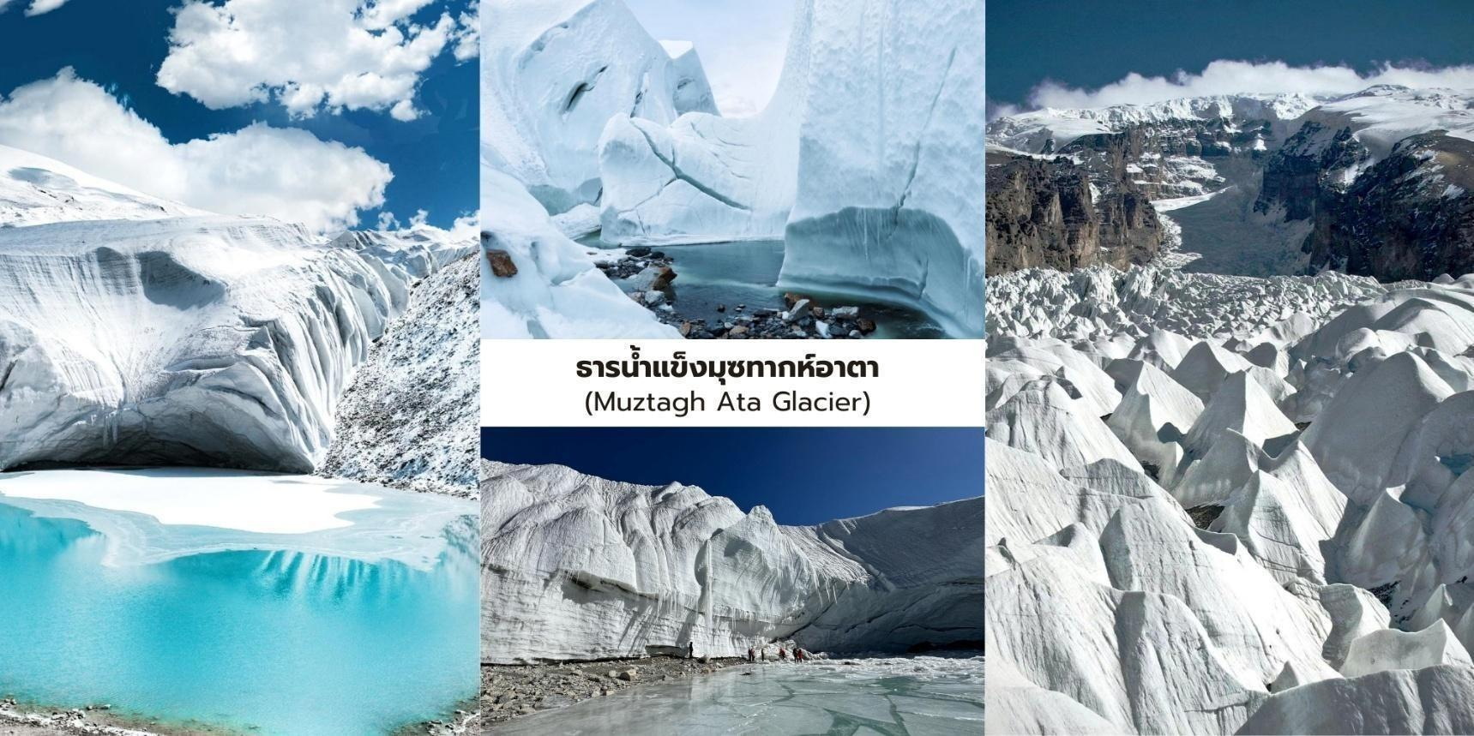

บ่าย นำท่านเที่ยวชม อุทยานธารน้ำแข็งมุซทากห์อาตา (Muztag Glacier Park Scenic Area,慕士塔格峰) หนึ่งในภูมิทัศน์ธรรมชาติที่ ยิ่งใหญ่ในเขตซินเจียง โดยมีฉากหลังเป็นภูเขามุซทากห์อาตา (Muztagh Ata) หรือที่ ได้รับสมญานามว่า “บิดาแห่ง เหล่าภูเขาน้ำแข็งทั้งมวล” (Father of Ice Mountains) ตั้งอยู่ในเทือกเขาปามีร์ มี ความสูงประมาณ 7,546 เมตร เหนือระดับน้ำทะเลและถือเป็นหนึ่งในยอดเขาหิมะที่ยิ่งใหญ่ของภูมิภาค นำท่าน นั่งรถบัสของอุทยาน (รวมในรายการ) ลัดเลาะเข้าไปยังบริเวณเชิงเขาเพื่อชม ธารน้ำแข็งขนาดใหญ่ที่ไหลลงมาจาก ยอดเขา ท่ามกลางทัศนียภาพของภูเขาหิมะและทุ่งน้ำแข็งที่ทอดยาว สุดสายตาให้ความรู้สึกถึงความยิ่งใหญ่ของ ธรรมชาติบนที่ราบสูงปามีร์ระหว่างทางอาจพบกับจามรี (Yak) ที่อาศัยอยู่ ในพื้นที่ธรรมชาติของที่ราบสูงรวมถึง ทิวทัศน์ภูเขาหิมะที่สวยงามเหมาะสำหรับการถ่ายภาพและชมธรรมชาติอันบริสุทธิ์
เนื่องจากพื้นที่อุทยานตั้งอยู่บนระดับความสูงน้ำทะเลที่สูงมาก อุทยานได้มีข้อกำหนดเงื่อนไขการเข้าชมดังนี้
- เนื่องจากพื้นที่ท่องเที่ยวตั้งอยู่บนระดับความสูงชันมาก ทำให้ออกซิเจนในอากาศต่ำ เพื่อสุขภาพและความ ปลอดภัยของท่านและครอบครัว ห้ามเด็กอายุต่ำกว่า 3 ปี และผู้สูงอายุที่มีอายุตั้งแต่ 70 ปีขึ้นไป เข้าพื้นที่ โดยเด็ดขาด
- ผู้ที่มีพยาธิสภาพหรือโรคเด่นชัดเกี่ยวกับ หัวใจ, ปอด, สมอง, ตับ, ไต หรือผู้ที่มีภาวะ โลหิตจางรุนแรง, ความดันโลหิตสูง และสตรีมีครรภ์ ไม่ควรเข้าไปในเขตที่ราบสูง หากอวัยวะเหล่านี้มีโรคประจำตัวอยู่แล้ว การขึ้นที่สูงอาจทำให้อาการทรุดหนักลงจนเป็นอันตรายได้ เจ้าหน้าที่จะขอตรวจเช็กสภาพร่างกายเบื้องต้น โดยเฉพาะ ผู้สูงอายุหรือผู้มีโรคประจำตัว หากสภาพร่างกาย ณ ขณะนั้นไม่พร้อมสำหรับการขึ้นสู่ระดับความสูง 4,500 - 4,688 เมตร (จุดชมธารน้ำแข็งชั้นใน) ทางอุทยานอาจไม่อนุญาตให้เข้าสู่พื้นที่ด้านบน เพื่อป้องกัน ภาวะแพ้ความสูง (Altitude Sickness) ที่อาจเป็นอันตรายได้และรับคืนค่าบัตรเข้าชม 67 หยวนต่อท่าน
- นักท่องเที่ยวต้องนั่งรถบัสของอุทยานรับส่งเพื่อเข้าสู่พื้นที่ท่องเที่ยว การเที่ยวชมจะเป็นรูปแบบการนั่งรถสลับ กับการเดินเท้า ห้ามนำรถยนต์ส่วนตัวขับเข้าไปโดยเด็ดขาด
- ภายในพื้นที่ท่องเที่ยวมีหิมะและน้ำแข็งปกคลุมตลอดทั้งปีและมีรังสีอัลตราไวโอเลต (UV)สูง โปรดสวมแว่นตา กันแดดเพื่อป้องกันแสงสะท้อนและเตรียมการป้องกันแสงแดดให้พร้อม เนื่องจากเป็นพื้นที่สูง แนะนำให้ เตรียมยาแก้อาการแพ้ความสูง(Acetazolamide หรือ Diamox) หรือ ยาหงจิ่งเทียน สมุนไพรจีนลดอาการ แพ้ความสูง และถังออกซิเจนพกพา เพื่อป้องกันอาการแพ้ความสูง (Altitude Sickness)
สำหรับท่านที่สภาพร่างกายไม่พร้อมตามเงื่อนไขจะไม่ได้เข้าชมและขึ้นไปยังจุดสูงสุด ท่านยังสามารถเก็บภาพความ ทรงจำที่สวยงามได้รอบๆ บริเวณศูนย์บริการนักท่องเที่ยวไม่ต้องขึ้นด้านบนก็ฟินได้ The Great View ณ ระดับ

4,000 เมตร ท่านจะได้เห็นยอดเขามูซตากาต้า (สูง 7,546 เมตร) ตั้งตระหง่านเป็นฉากหลังแบบพาโนรามา ซึ่งเป็นมุม ที่ถ่ายภาพภูเขาหิมะได้เต็มตาและสวยที่สุดมุมหนึ่ง
สบายกาย ไม่เหนื่อยหอบ: ท่านสามารถเดินถ่ายรูปบนทางราบรอบๆ ได้อย่างอิสระ ไม่ต้องเดินขึ้นบันไดไม้ที่ลาดชัน ด้านบน ช่วยให้เก็บภาพสวยๆ ได้โดยไม่เสียพละกำลังจนเกินไป
ซึมซับบรรยากาศปามีร์: นั่งจิบน้ำอุ่น ชมความยิ่งใหญ่ของ"บิดาแห่งขุนเขาหิมะ"จากด้านล่าง ซึ่งให้ความรู้สึกสงบและ อลังการไปอีกแบบ
จากนั้นนำท่านเดินทางต่อสู่ เมืองทาชเคอร์กาน (Tashkurgan,塔什库尔干镇) เป็นเมืองชายแดน ที่ตั้งอยู่บนความสูงประมาณ 3,000 กว่าเมตรเหนือระดับน้ำทะเลซึ่งเป็นเขตปกครองตนเองของชนเผ่าทาจิกและมี ชาวทาจิกอาศัยอยู่เป็นประชากรส่วนใหญ่ ของพื้นที่เมืองแห่งนี้ ด้วยความที่ตั้งอยู่ใกล้ชายแดนปากีสถาน ทาจิกิสถาน และอัฟกานิสถานทำให้มีความสำคัญทั้งในด้านภูมิศาสตร์และวัฒนธรรมในอดีตพื้นที่แห่งนี้เคยเป็นจุดยุทธศาสตร์ สำคัญบนเส้นทางสายไหม (Silk Road) ซึ่งใช้เป็นเส้นทางผ่านของพ่อค้าและนักเดินทางระหว่าง จีนกับเอเชียกลาง ปัจจุบันแม้จะเป็นเมืองที่มีขนาดเล็กแต่ก็ยังคงรักษาวัฒนธรรม, วิถีชีวิตและเอกลักษณ์ของชนเผ่าทาจิกท่ามกลาง ภูมิประเทศของที่ราบสูงปามีร์ที่งดงามและเงียบสงบเมืองทาชเคอร์กานจึงถือเป็นหนึ่งในเมืองชายแดน ที่มีเอกลักษณ์ ทางชาติพันธุ์และประวัติศาสตร์บนเส้นทางสายไหมที่สะท้อนถึงการผสมผสานของวัฒนธรรมจีนและเอเชียกลางได้ อย่างน่าสนใจ ใช้เวลาเดินทางประมาณ 1 ชั่วโมง
ค่ำ บริการอาหารค่ำ ณ ภัตตาคาร
ที่พัก Magnolia Hotel ระดับ 4* หรือเทียบเท่า
วันที่ห้า เมืองทาชเคอร์กาน – เส้นทางโบราณผานหลง - ทะเลสาบบันดิเออร์ (เปลี่ยนรถ 7 ที่นั่ง) –
ถนนการค้าเก่าจีนและปากีสถาน – อำเภอทาชเคอร์กาน

เช้า บริการอาหารเช้า ณ ห้องอาหารของโรงแรม
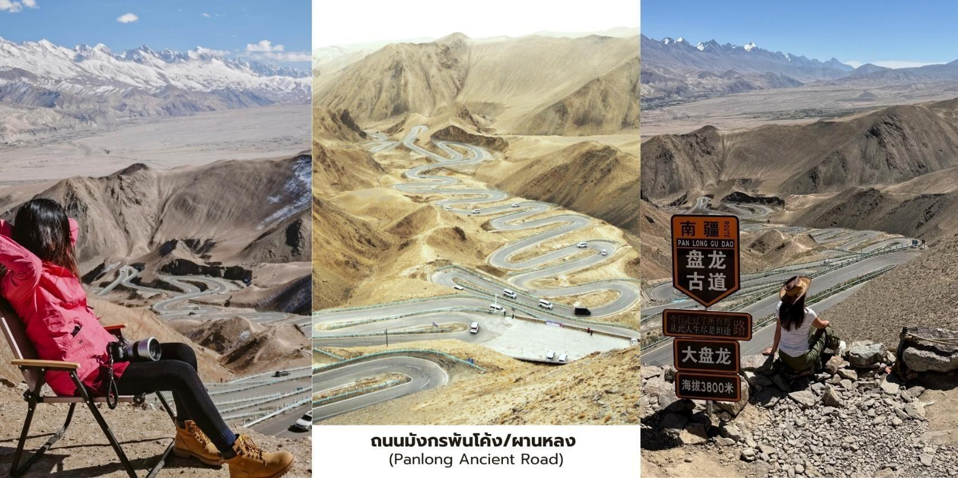
นำท่านเดินทางสู่ เส้นทางโบราณผานหลง (Panlong Ancient Road,盘龙古道) ถนนภูเขาที่ คดเคี้ยวไปตามแนวสันเขาของที่ราบสูงปามีร์ระยะทางประมาณ 36 กิโลเมตร มีโค้งมากกว่า 600 โค้ง โดยลักษณะ ถนนเป็นโค้งต่อเนื่องไปตามไหล่เขาระดับความสูงตั้งแต่ประมาณ 3,000 – 4,200 เมตรเหนือระดับน้ำทะเล ถนนสายนี้ เปิดให้ใช้งานในปี ค.ศ. 2019 และได้รับฉายาว่า ถนนมังกรขด เนื่องจากเมื่อมองจากมุมสูง จะเห็นเส้นทางคดเคี้ยว ราวกับมังกรที่กำลังเลื้อยพาดผ่านภูเขาที่นี้จึงกลายเป็นหนึ่งในถนนชมวิวที่มีชื่อเสียงและสวยงามที่สุดแห่งนึงของ

ซินเจียงระหว่างการเดินทางท่านจะได้สัมผัสทัศนียภาพของภูเขาหิมะแห่งเทือกเขาปามีร์และภูมิประเทศแบบที่ราบสูงอัน กว้าง ใหญ่ ถนนที่ทอดตัวขึ้นลงตามสันเขาทำให้เกิดมุมมองที่สวยงามและน่าตื่นตาตื่นใจ เหมาะสำหรับการชมวิวและ ถ่ายภาพ จากนั้นนำท่านเปลี่ยนการเดินทางในช่วงนี้โดยใช้ รถยนต์ 7 ที่นั่ง เพื่อให้สามารถลัดเลาะไปตามเส้นทางภูเขาที่ คดเคี้ยวได้อย่างสะดวกและปลอดภัยนับเป็นอีกหนึ่งประสบการณ์การเดินทางบนถนนภูเขาที่มีเอกลักษณ์ที่สุดแห่งหนึ่ง ของเส้นทางท่องเที่ยวในซินเจียง
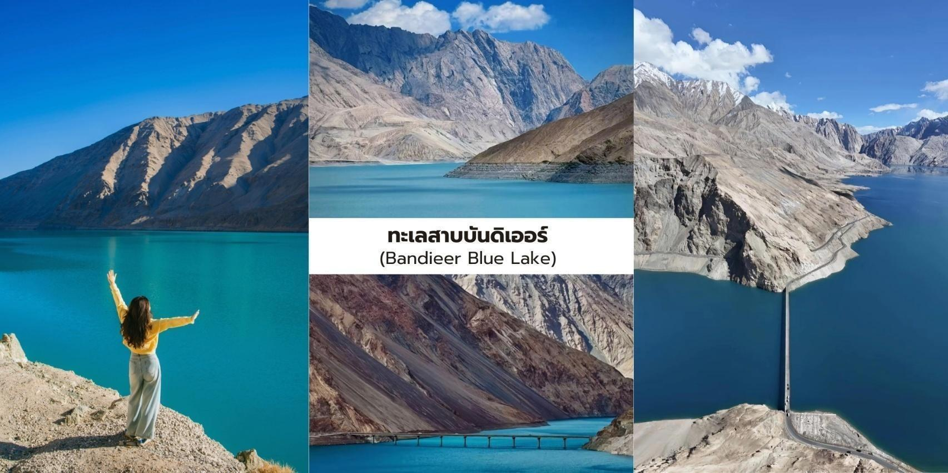
นำท่านเที่ยวชม ทะเลสาบบันดิเออร์ (Bandier Blue Lake,班迪尔蓝湖) ทะเลสาบสีฟ้าใสที่ตั้งอยู่บน ที่ราบสูง ปามีร์ เกิดจากน้ำละลายของธารน้ำแข็งโบราณทำให้ผืนน้ำมีสีฟ้าครามเข้มตัดกับภูเขาหินสีน้ำตาลที่โอบล้อม อยู่โดยรอบ เกิดเป็นทัศนียภาพที่งดงามและแปลกตา ผืนน้ำของทะเลสาบสามารถเปลี่ยนเฉดสีตามแสงและสภาพอากาศ บางช่วงจะปรากฏเป็นสีเขียวมรกตและบางช่วงเป็นสีน้ำเงินครามลึก สะท้อนเงาของภูเขาและท้องฟ้าอย่างสวยงาม ทำให้ทะเลสาบแห่งนี้ถูกขนานนามว่าเป็นอัญมณีแห่งที่ราบสูงปามีร์ บริเวณโดยรอบยังคงความเงียบสงบและ ธรรมชาติที่บริสุทธิ์เหมาะสำหรับการชมวิวและถ่ายภาพถือเป็นหนึ่งในจุดชมวิวธรรมชาติที่สวยงามและยังไม่เป็นที่รู้จัก มากนักของซินเจียง ซึ่งนักท่องเที่ยวทั่วไปยังเดินทางมาถึงไม่มากนัก

เที่ยง บริการอาหารกลางวัน ณ ภัตตาคาร
บ่าย นำท่านแวะชม ถนนการค้าเก่าจีน-ปากีสถาน (China-Pakistan Trade Old Street,中巴贸易老街) ย่านการค้าโบราณในอำเภอทาชเคอร์กาน ซึ่งสะท้อนประวัติศาสตร์ความสัมพันธ์ทางการค้าระหว่างจีน เอเชียกลางและ ปากีสถานมาอย่างยาวนานหลายร้อยปี ในอดีตพื้นที่แห่งนี้เคยเป็น จุดแวะพักสำคัญของกองคาราวานพ่อค้า ที่ เดินทางผ่านเส้นทางสายไหม เพื่อนำสินค้าไปแลกเปลี่ยนระหว่างภูมิภาค ปัจจุบันบริเวณนี้ยังคงมีกลิ่นอายของการค้า ขายแบบดั้งเดิม สามารถเดินชมร้านค้าพื้นเมืองและเลือกซื้อสินค้าที่สะท้อนวัฒนธรรมของพื้นที่ชายแดนจีน–เอเชีย กลางได้อย่างเพลิดเพลินสมควรแก่เวลานำท่านเดินทางกลับสู่ เมืองทาชเคอร์กาน (Tashkurgan,塔什库尔干镇)
ค่ำ บริการอาหารค่ำ ณ ภัตตาคาร
ที่พัก Magnolia Hotel ระดับ 4* หรือเทียบเท่า

วันที่หก ทาชเคอร์กาน – ผ่านหนองน้ำถ่าเหอม่าน – ทะเลสาบคาราคูล – ทะเลสาบไป๋ซา – เมืองคัชการ์

เช้า บริการอาหารเช้า ณ ห้องอาหารของโรงแรม
นำท่านแวะชม หนองน้ำถ่าเหอม่าน (Taheman Wetland,塔合曼湿地) พื้นที่ชุ่มน้ำ ธรรมชาติบนที่ราบสูง ปามีร์ ซึ่งมีทุ่งหญ้าและลำธารกระจายตัวอยู่ทั่วบริเวณ พื้นที่แห่งนี้เป็นแหล่งอาศัยของนกอพยพและสัตว์ป่านานาชนิด โดยเฉพาะในช่วงฤดูใบไม้ผลิและฤดูร้อนสามารถพบนกหลายชนิด เช่น นกกระเรียน นกฟลามิงโก้และนกเป็ดหลาก สายพันธุ์ เป็นต้น ในส่วนของบริเวณทิวทัศน์ของพื้นที่ชุ่มน้ำแห่งนี้โดดเด่นด้วย แม่น้ำที่คดเคี้ยวผ่านทุ่งหญ้าสีเขียว โดยมีฉากหลังเป็นภูเขาหิมะแห่งเทือกเขาปามีร์สร้างภาพธรรมชาติที่แตกต่างจากภูเขาหินที่แห้งแล้งของภูมิประเทศโดยรอบ
เที่ยง บริการอาหารกลางวัน ณ ภัตตาคาร
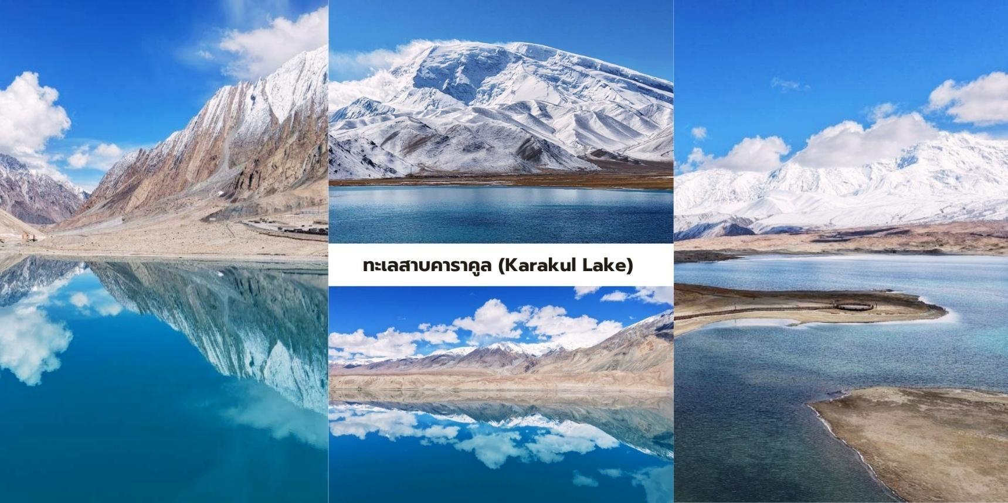
บ่าย นำท่านเที่ยวชม ทะเลสาบคาราคูล (Karakul Lake,喀拉库勒湖) ทะเลสาบธารน้ำแข็งขนาดใหญ่ ที่ตั้งอยู่บนความ สูงประมาณ 3,600 กว่าเมตรเหนือระดับน้ำทะเล บริเวณเชิงเขามุซทากห์อาตาคำว่า “คาราคูล” ใน ภาษาเตอร์กหมายถึง “ทะเลสาบดำ” แต่ในวันที่อากาศแจ่มใสผืนน้ำของทะเลสาบจะปรากฏเป็นสีน้ำเงินครามและ ทำหน้าที่เสมือนกระจกเงาธรรมชาติขนาดใหญ่ ที่สะท้อนภาพของภูเขาหิมะและท้องฟ้าออกมาอย่างสวยงามบริเวณรอบ ทะเลสาบเป็นถิ่นอาศัยของชนเผ่าคีร์กีซ ที่อาศัยอยู่ในบ้านแบบ ยูร์ต (Yurt,蒙古包) ซึ่งเป็นที่พักแบบดั้งเดิมของ ชนเผ่าเร่ร่อนในเอเชียกลางนักท่องเที่ยวสามารถเดินชมทัศนียภาพรอบทะเลสาบและสัมผัสบรรยากาศธรรมชาติของที่ราบสูงปามีร์ที่เงียบสงบ ถือเป็นหนึ่งในจุดชมวิวภูเขาหิมะและทะเลสาบที่สวยงามที่สุดของเส้นทางสายปามีร์

นำท่านออกเดินทางมุ่งหน้ากลับสู่ เมืองคัชการ์ (Kashgar,喀什) ระหว่างทางแวะชม ทะเลสาบไป๋ซาหู หรือ ทะเลสาบทรายขาว (Baisha Lake,白沙湖) ทะเลสาบบนที่ราบสูงที่ระดับความสูงประมาณ 3,315 เมตร เหนือระดับ น้ำทะเลตั้งอยู่บริเวณเชิงภูเขามุซทากห์อาตา จุดเด่นของทะเลสาบแห่งนี้คือ เนินทรายสีขาว โพลนที่ล้อมรอบผืนน้ำ สีฟ้าใส เกิดเป็นทิวทัศน์ที่ตัดกันอย่างงดงามระหว่างน้ำสีฟ้าครามเนินทรายสีขาวและท้องฟ้า สีครามจนกลายเป็น หนึ่งในจุดถ่ายภาพที่มีชื่อเสียงของเส้นทางสายปามีร์ ทิวทัศน์บริเวณนี้ยังมีฉากหลังเป็นยอดเขาคองกูร์ (Kongur Tagh) สูง 7,719 เมตร ซึ่งช่วยเพิ่มความอลังการของภูมิประเทศและทำให้สถานที่แห่งนี้ ได้รับการขนานนาม ว่าเป็น “สวรรค์บนดินของซินเจียง” ใช้เวลาเดินทางประมาณ 4 ชั่วโมง

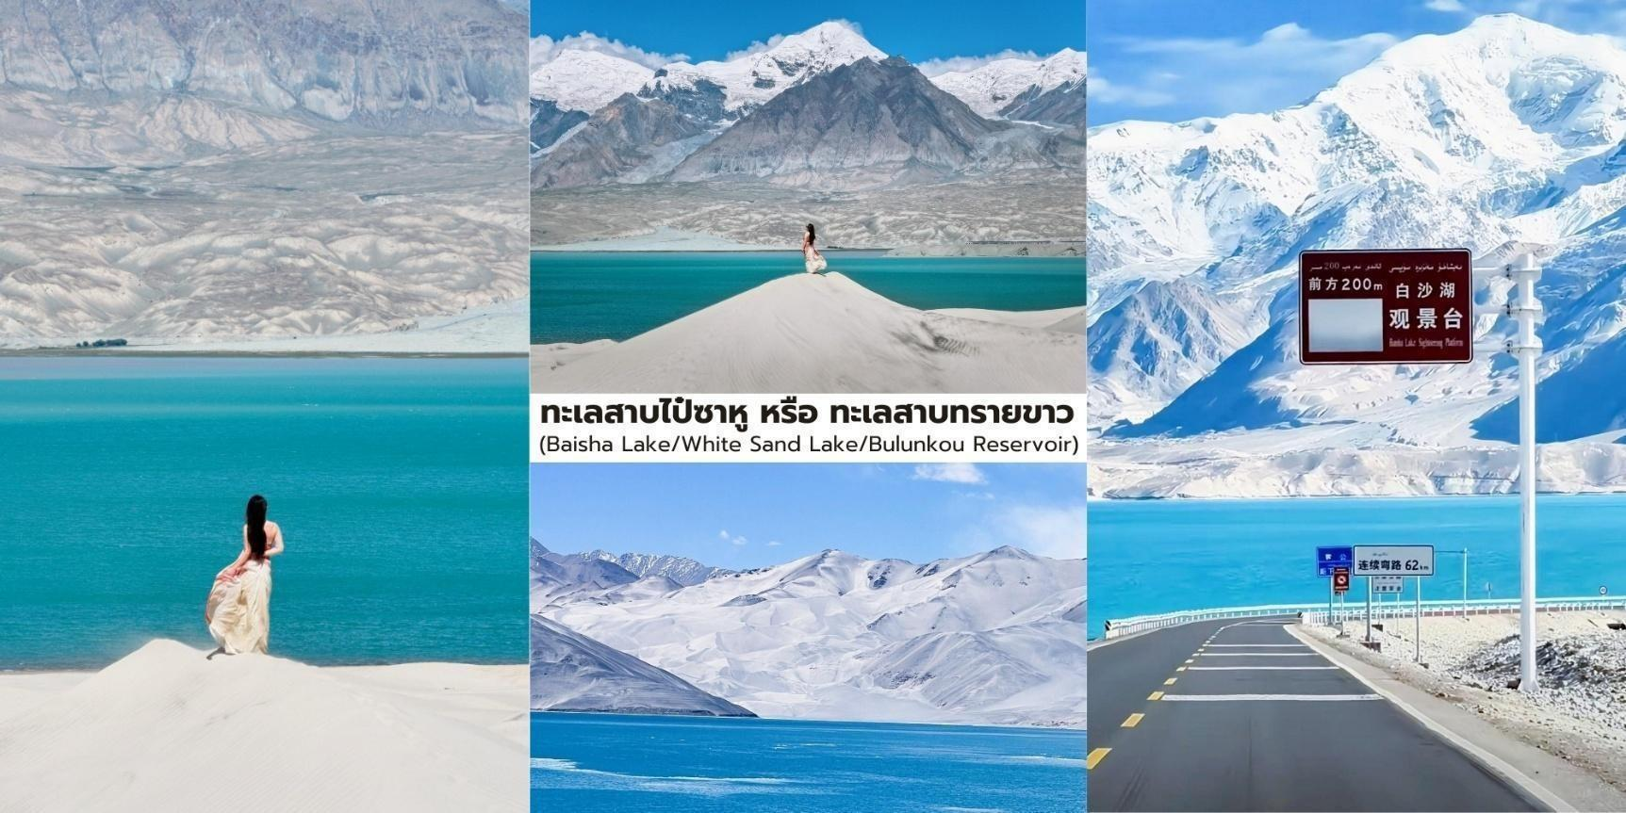

ค่ำ บริการอาหารค่ำ ณ ภัตตาคาร
ที่พัก Fengwuqi Hotel ระดับ 4* หรือเทียบเท่า
วันที่เจ็ด ชมพิธีเปิดเมือง – เมืองเก่าคัชการ์ (รวมรถกอล์ฟ) – ย่านตะวันออกถนนหัตถกรรม– ร้านชาเก่าแก่ร้อยปี – ถนนภาพวาดสีน้ำมัน – ถนนสายรุ้ง - ตลาดฮันบาซาร์ - สนามบินคัชการ์ - เมืองซีหนิง

เช้า บริการอาหารเช้า ณ ห้องอาหารของโรงแรม
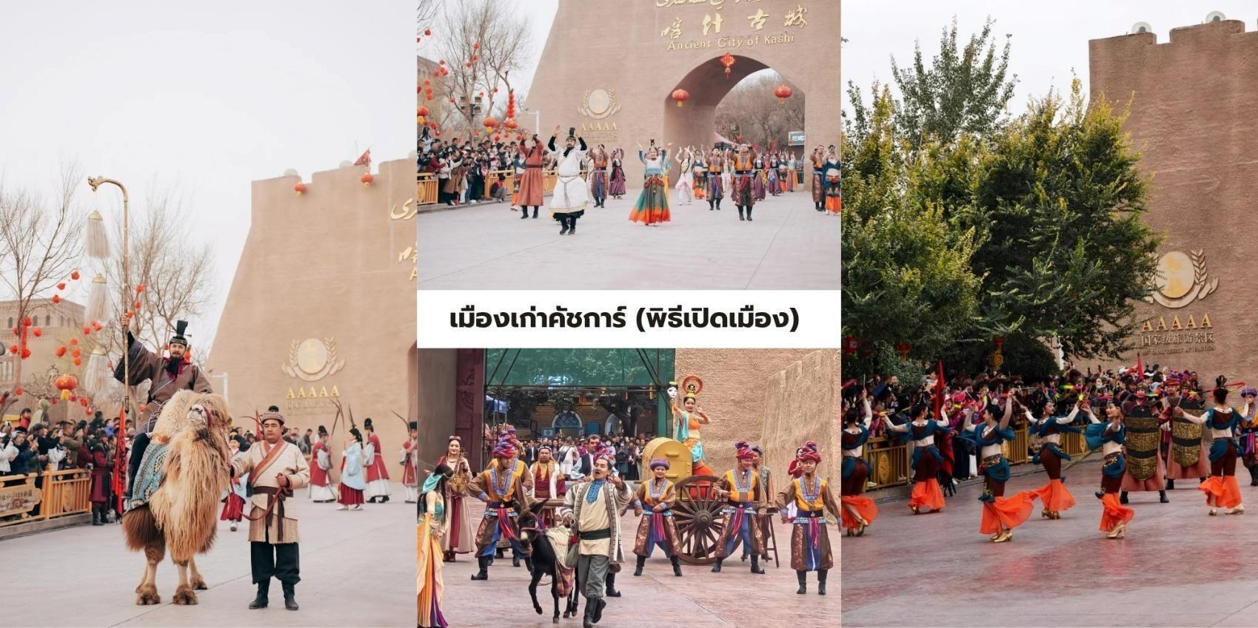
นำท่านชม พิธีเปิดเมืองเก่าคัชการ์ (Old City Opening Ceremony,喀什古城开城仪式) ซึ่งจัด ขึ้นทุกเช้า บริเวณหน้าประตู เมืองเก่าคัชการ์ (Kashgar Old City) เป็นการแสดงวัฒนธรรมพื้นเมืองของชาวอุยกูร์ ที่ผสมผสาน ทั้งดนตรีพื้นเมืองการแต่งกายแบบดั้งเดิมสไตล์ชาวอุยกูร์ มาพร้อมกับขบวนแห่ต้อนรับนักท่องเที่ยว อย่างยิ่งใหญ่ นักแสดง ชายสวมชุด Chapan และสวมหมวก Doppa นักแสดงหญิงสวมชุดกระโปรงจากผ้าไหม

Atlas และสวมหมวกดอกไม้ Doppaแถมในบางช่วงการแสดงจะมีการแต่งกายเป็นนักรบโบราณที่มาพร้อมกับ ชุดเกราะแบบจัดเต็ม ด้วยสร้างบรรยากาศที่สะท้อนเอกลักษณ์ของวัฒนธรรมเอเชียกลางได้อย่างชัดเจน ในส่วนของ พิธีนี้จะจัดขึ้นใน ช่วงเวลาประมาณ 10:30 น. ของทุกวัน
นำท่านเข้าชมย่าน เมืองเก่าคัชการ์ (Kashgar Old Town,喀什古城) (รวมรถกอล์ฟ) เมืองโบราณ ที่มีประวัติศาสตร์ ยาวนานกว่า 2,100 ปี และได้รับการยกย่องว่าเป็นหนึ่งในเมืองอิสลามที่ ยังคงเอกลักษณ์ดั้งเดิมมาก ที่สุดในจีน ภายใน เมืองเต็มไปด้วย บ้านเรือนสไตล์อุยกูร์ที่สร้างจากดินอัดและอิฐโคลน โทนสีครีมอ่อนมีตรอกซอยแคบ คดเคี้ยวราวเขาวงกตพร้อมประตูไม้แกะสลักสีสันสดใสที่ภายในนั้นยังคงมีร้านค้างานหัตถกรรมและวิถีชีวิตแบบดั้งเดิมของชาว อุยกูร์ที่ยังคงมีคนอยู่อาศัยจริงๆ อีกด้วย นำท่านชมจุดท่องเที่ยวไฮไลท์ใน เมืองโบราณได้แก่
- ถนนหัตถกรรมโซนตะวันออก (Handicraft Street) ย่านงานฝีมือดั้งเดิม ซึ่งเป็นซอกซอยที่รวบรวม
ร้านงานหัตถกรรมพื้นเมืองของชาวอุยกูร์ นอกจากนั้นบริเวณนี้ยังคงมีช่างฝีมือท้องถิ่นที่สืบทอดเทคนิค การผลิต แบบดั้งเดิมมาหลายชั่วอายุคน เช่น ช่างแกะสลักไม้ ช่างทำเครื่องดนตรี ช่างทอผ้าไหม ช่างปั้นหม้อดินเผา ช่างทำเครื่องประดับเงินและอื่น ๆ ซึ่งทุกชิ้นเป็นงานทำมือที่มีเอกลักษณ์เฉพาะตัวอย่างมาก
- ร้านชาร้อยปี (Centennial Teahouse,百年茶馆) ร้านชาดั้งเดิมที่เปิดกิจการ มากกว่า 100 ปี ภายในตกแต่งด้วยไม้แกะสลักสไตล์อุยกูร์ ให้บรรยากาศคล้ายย้อนเวลากลับไปสู่วิถีชีวิตในอดีต สถานที่แห่งนี้ถือเป็น จุดพบปะสังสรรค์ ของชาวท้องถิ่น ซึ่งสะท้อนวัฒนธรรมการดื่มชาที่เป็นส่วนสำคัญของชีวิตชาวอุยกูร์ โดยการ ต้อนรับแขกด้วยชาถือเป็นธรรมเนียมที่มีเกียรติอย่างยิ่ง ให้ท่านได้อิสระเลือกซื้อเครื่องดื่ม เมนูแนะนำ ชาร้อนกับ น้ำตาลก้อน ชานมสมุนไพรท้องถิ่น ลูกเกดและแอปริคอตอบแห้ง ขนมปังนานอบสด
- ถนนสายภาพวาดสีน้ำมัน (Oil Painting Street,油画街) เสพศิลป์ในตรอกลับแห่งคัชการ์ มุมสุดโร
แมนติกที่อบอวลไปด้วยกลิ่นอายของศิลปะและวัฒนธรรม ตรอกเล็กๆ แห่งนี้ซ่อนตัวอยู่ในเมืองโบราณคาสือ เป็นจุดที่กำแพงดินโบราณสีเอิร์ธโทนถูกแต่งแต้มด้วยสีสันจากปลายพู่กันของศิลปินท้องถิ่น จนกลายเป็นแกลเลอรี กลางแจ้งที่เปี่ยมเสน่ห์ที่สุดแห่งหนึ่ง
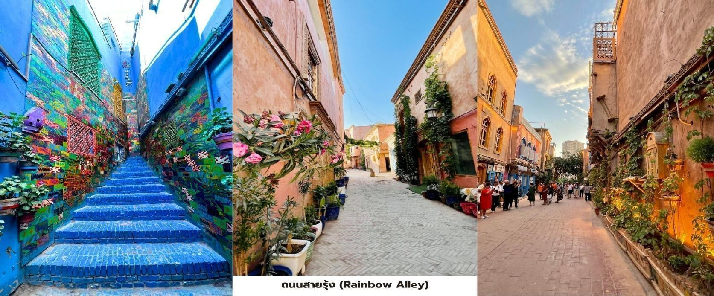
- ถนนสายรุ้ง (Rainbow Alley,彩虹巷) เป็นซอยแคบที่บ้านเรือนที่ถูกทาสีสดใสหลากหลายสีสัน จนกลายเป็นจุดถ่ายภาพยอดนิยมที่นักท่องเที่ยวสามารถมาเก็บภาพ ความสวยงามได้ทุกมุม ถนนภาพวาดน้ำมัน (Oil Painting Street) เป็นย่านแกลเลอรีของศิลปินท้องถิ่นที่จัด แสดงและจำหน่ายภาพวาดเกี่ยวกับภูมิทัศน์และ วัฒนธรรมของซินเจียง นอกจากนี้นักท่องเที่ยวยังสามารถเลือกซื้อของที่ระลึกและงานหัตถกรรมพื้นเมือง ภาพวาดน้ำมันต้นฉบับงานหัตถกรรมอุยกูร์แฮนด์เมด โปสการ์ด ภาพทิวทัศน์ต่างๆ

นำท่านเที่ยวชมและอิสระเลือกซื้อของฝากที่ ตลาดฮันบาซาร์ (Han Bazaar,汗巴扎) หนึ่งในตลาดที่ เก่าแก่และมีชีวิตชีวาที่สุดบนเส้นทางสายไหมและเป็นตลาดพื้นเมืองที่ใหญ่ที่สุดแห่งหนึ่งในเอเชียกลาง เดิมทีตลาด แห่งนี้เคยเป็นศูนย์กลางและจุดนัดพบ ทางการค้าของพ่อค้าคาราวานบนเส้นทางสายไหม แล้วยังเป็นย่านตลาดดั้งเดิม ของชาวอุยกูร์ที่ปัจจุบันก็ยังคงรักษากลิ่นอายความโบราณและบรรยากาศแบบวัฒนธรรมดั้งเดิมเอาไว้ได้อย่างสมบูรณ์แบบ เมื่อเดินผ่านตรอกซอกซอย แคบภายในตลาดที่เต็มไปด้วยร้านจำหน่ายสินค้าพื้นเมืองจำนวนมาก คุณจะได้พบ กับกลิ่นหอมจากเครื่องเทศ ขนมอบ เตาถ่านสไตล์เอเชียกลาง ผ้าไหมและพรมทอมือเครื่องประดับเงินและงาน หัตถกรรมของชาวอุยกูร์รวม ถึงสตรีทฟู้ด ท้องถิ่นและผลไม้แห้งอันเลื่องชื่อจึงกล่าวได้ว่าที่นี้จึงเป็นดั่งชีพจรของ เมืองคัชการ์ที่ทำให้เมืองนี้ไม่เคยหลับไหล
อิสระอาหารเที่ยงเพื่อสะดวกแก่การท่องเที่ยว
สมควรแก่เวลานำท่านเดินทางสู่ สนามบินคัชการ์ (Kashgar Airport) บินภายในประเทศสู่ เมืองซีหนิง
16.25 น. บินลัดฟ้าสู่ เมืองซีหนิง โดยสายการบิน ทิเบตแอร์ไลน์ (Tibet Airlines) เที่ยวบินที่ TV6006 ใช้เวลา เดินทางประมาณ 2 ชั่วโมง 55 นาที มีบริการอาหารว่างและเครื่องดื่มบนเครื่อง
19.20 น. เดินทางถึง สนามบินนานาชาติซีหนิงเฉาเจียเป่า นำท่านเดินทางเข้าสู่โรงแรมที่พัก
ให้ท่านได้พักผ่อนตามอัธยาศัย
ที่พัก Yonghe International Hotel ระดับ 4* หรือเทียบเท่า
วันที่แปด ซีหนิง – ชมด้านนอกมัสยิดตงกวน – ถนนคนเดินเซี่ยหนานกวน – สนามบินซีหนิง - สนามบินสุวรรณภูมิ ประเทศไทย

เช้า บริการอาหารเช้า ณ ห้องอาหารของโรงแรม
จากนั้นนำท่านเที่ยวชมด้านนอก มัสยิดตงกวน (Dongguan Mosque,东关清真寺) เป็นหนึ่งมัสยิด
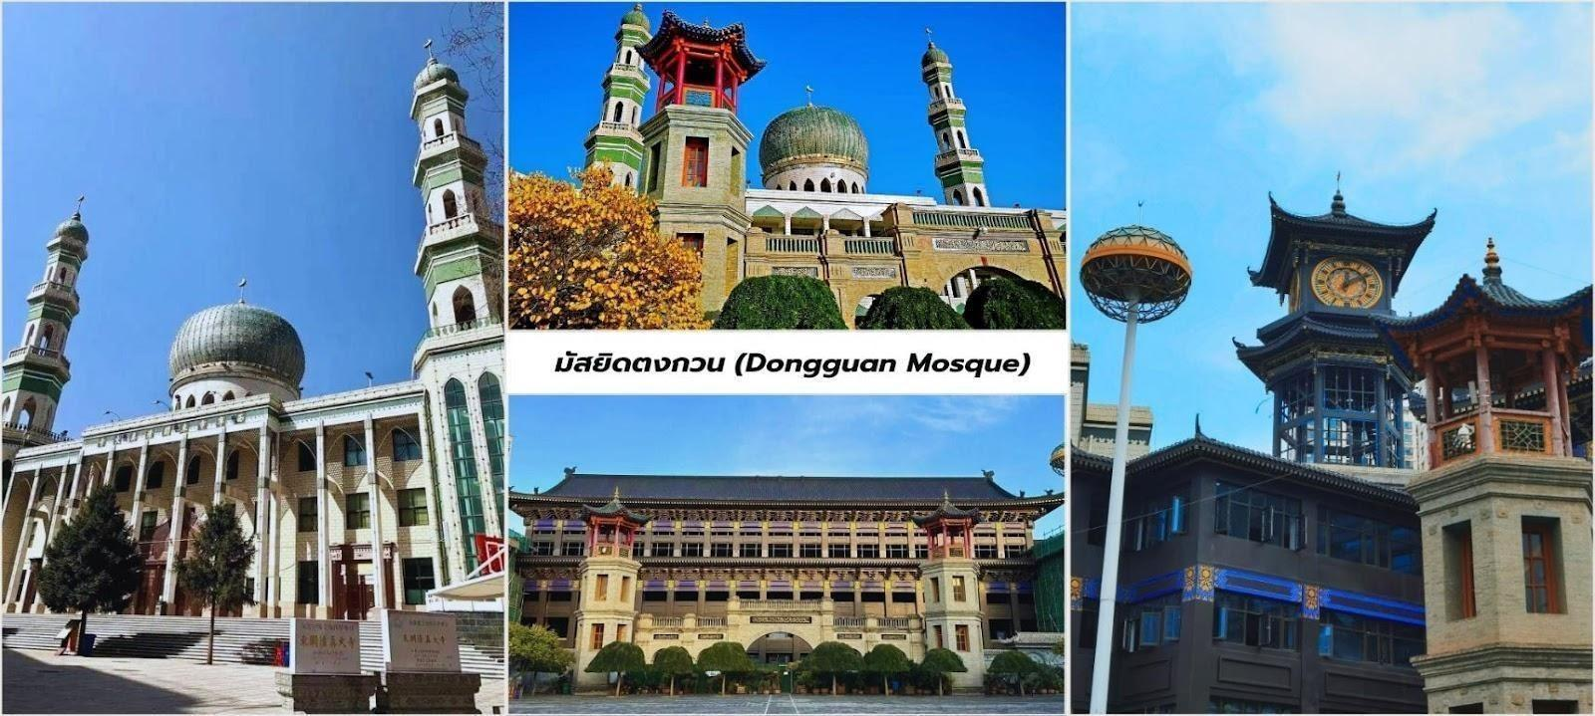
ที่ใหญ่และสำคัญที่สุดในประเทศจีน มีประวัติศาสตร์ยาวนานกว่า 600ปีและเป็นศูนย์กลางของชุมชนมุสลิมในภูมิภาคนี้ โครงสร้างของมัสยิดสะท้อนถึงการผสมผสานระหว่างสถาปัตยกรรมจีนดั้งเดิมและสไตล์อิสลาม มัสยิดตงกวนมี ความสำคัญต่อชุมชนมุสลิมในซีหนิงเป็นอย่างมากเป็นศูนย์กลางทางศาสนาและวัฒนธรรม นอกจากนี้มัสยิดแห่งนี้ ยังเป็นสัญลักษณ์ของความหลากหลายทางวัฒนธรรมในประเทศจีนและเป็นตัวอย่างของการอยู่ร่วมกันอย่างสันติสุข ระหว่างชาวมุสลิมและชาวพุทธ

เที่ยง บริการอาหารกลางวัน ณ ภัตตาคาร
บ่าย จากนั้นให้ท่านได้อิสระช้อปปิ้งซื้อของฝาก ถนนคนเดินเซี่ยหนานกวน (Xia Nanguan/Xia'nanguan Street) แหล่งรวมอาหารอร่อย นี่คือจุดเด่นที่สุดของที่นี่คือตลอดสองข้างทางเต็มไปด้วยร้านอาหารแผงลอยและ ร้านค้าที่ขายอาหารท้องถิ่นมากมาย สิ่งที่คุณไม่ควรพลาดคือ
    - เนื้อแกะเสียบไม้ (Lamb Skewers/Yangrou Chuan) เมนูยอดนิยมที่หอมกรุ่นจากเตา ย่างสดๆ เสิร์ฟ ร้อน ๆ ปรุงรสด้วยเครื่องเทศเฉพาะตัว
    - บะหมี่ดึงมือ (Hand - Pulled Noodles/Lanzhou Beef Noodles) แม้จะขึ้นชื่อว่าเป็นบะหมี่หลานโจว แต่ในซีหนิงก็มีร้านอร่อย ๆ ให้ลิ้มลองมากมาย เส้นเหนียวนุ่มกับน้ำซุปเข้มข้น
    - อาหารสไตล์มุสลิมอื่นๆ เช่น ซุปเนื้อแกะ (Zasui Tang) และขนมปังนาน (Naan Bread)
    - โยเกิร์ตชิงไห่(Qinghai Yogurt) โยเกิร์ตเนื้อนุ่มรสชาติกลมกล่อมไม่เปรี้ยวจัดเป็นของหวานที่ไม่ควรพลาด
    - บรรยากาศคึกคัก โดยเฉพาะในช่วงเย็นถึงกลางคืนจะเต็มไปด้วยผู้คนทั้งคนท้องถิ่นและนักท่องเที่ยวที่ออกมา เดินเล่น ชิมอาหารและดื่มด่ำกับบรรยากาศ
    - วัฒนธรรมท้องถิ่นการมาเดินเล่นที่นี่คุณจะได้เห็นวิถีชีวิตประจำวันของผู้คนและสัมผัสถึงความหลากหลายทางวัฒนธรรมของซีหนิงซึ่งเป็นเมืองที่มีประชากรจากกลุ่มชาติพันธุ์ต่างๆ ที่อาศัยอยู่ร่วมกัน
ค่ำ อิสระอาหารค่ำเพื่อสะดวกแก่การท่องเที่ยว
สมควรแก่เวลา นำท่านเดินทางสู่ สนามบินซีหนิงเฉาเจียเป่า เพื่อเดินทางกลับสู่ ประเทศไทย
23.40 น. ออกเดินทางบินลัดฟ้ากลับสู่ สนามบินสุวรรณภูมิ ประเทศไทย โดยสายการบิน ไทยเวียตเจ็ทแอร์ (Thai Vietjet Air) เที่ยวบินที่ VZ3691 ใช้เวลาเดินทาง 4 ชั่วโมง 5 นาที ไม่รวมบริการอาหารและเครื่องดื่มบนเครื่อง
02.45 น. เดินทางถึง สนามบินสุวรรณภูมิ ประเทศไทย โดยสวัสดิภาพ พร้อมด้วยความประทับใจ
❄❄❄❄❄❄❄❄❄❄❄❄❄❄❄❄❄❄❄❄❄❄❄❄❄❄❄❄
